Talon rakentaminen – Oppilaan ohje
Oletko ikinä miettinyt oman talon rakentamista?
Tämän projektin tarkoitus on suunnitella lähes aidon kokoinen talo ja siitä pienoismalli trigonometriaa hyödyntäen.

Projektin tarkoituksena on tutustua talon rakentamiseen ja laskea yksinkertaisella tasolla sen ulkoseinien laudoitukseen tarvittavien lautojen sekä kattoon tarvittavan pellin määrä.
Projektiohje:
Kaikki projektin osasuoritukset (laskut, tiivistelmät ja kuvat) kerätään posteriin. Miettikää ryhmässä työnjakoa. Projektiin kuuluu itse- ja vertaisarviointi.
- Ennakkotehtävät
  - Mitä eroa on asuinpinta-alalla ja talon kokonaispinta-alalla?
  - Pohtikaa omia kotitalojanne. Mikä on niiden asuinpinta-ala? Entä pinta-ala, jolle talo on rakennettu?
Kysykää tarvittaessa apua huoltajilta.
- Lait ja luvat
  - Selvittäkää, millaisia lakeihin perustuvia lupia talonrakentaminen vaatii ja listatkaa niistä muutamia.
  - Tutustukaa tarkemmin kahteen rakentamisen lupiin liittyvään kohtaan ja kirjoittakaa niistä pienet tiivistelmät.

- Kolmioihin tutustumista
Tutustukaa seuraaviin kolmioiden erityistyyppeihin. Etsikää niihin käytettäviä matemaattisia kaavoja ja pohtikaa, miten voitte hyödyntää niitä, kun laskette talon ulkopintojen pinta-alaa.
  - suorakulmainen kolmio
  - tasakylkinen kolmio

- Talon suunnittelu ja piirtäminen
  - Suunnitelkaa talonne pohjan mitat niin, että pohja on suorakulmion muotoinen.
  - Piirtäkää talostanne luonnoskuva. Seinien korkeuden voitte päättää itse, kunhan korkeus mahdollistaa talossa asumisen. Kuvassa pitää näkyä talonne mitat. Lisäksi talossa on ainakin:
    - 5 ikkunaa
    - 1 ovi
Pohtikaa miten ikkunat ja ovet ovat viisainta merkata niille seinille, joita kuvassa ei näy.
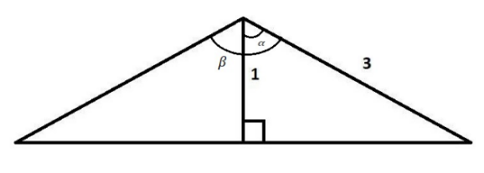
  - Talojen kattojen kaltevuus ilmoitetaan usein puhekielessä suhteella. Sanotaan, että katto on rakennettu yhden suhde kolmeen, kun katto laskee kolmen metrin matkalla yhden metrin korkeudessa. Alla oleva kuva havainnollistaa tilannetta.
Laskekaa kuvan avulla katon kulma.
  - Laskekaa talon päädyn leveyden, lasketun kulman sekä katon mittasuhteiden avulla katon mitat.
  - Lisätkää aikaisemmin piirtämäänne kuvaan katto ja sen mitat.
  - Suunnitelkaa katollenne vielä savupiippu. Laissa on määrätty, että savupiipun tulee olla vähintään 800mm etäisyydellä rakennuksen ulkokatosta.
  - Piirtäkää kuvaan suunnittelemanne savupiippu mittoineen. Valmiissa piirroksessa tulee olla merkittynä kaikki mitat, jotka vaikuttavat seinä- tai kattomateriaalien käyttöön. Alla mahdollinen mallikuva talosta ilman mittoja.
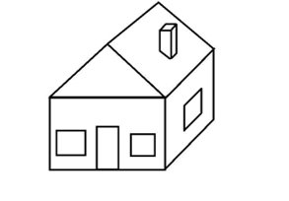
- Talon ulkopintojen laskeminen
  - Laskekaa talon seiniin tarvittava puutavaran sekä kattoon ja savupiippuun tarvittava pellin määrä. Alla oleva kuva havainnollistaa kulmia savupiipun lähettyvillä.
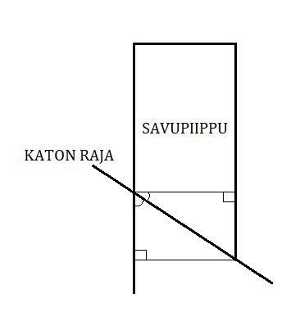
  - Yhden laudan pituus on 5400mm ja leveys 145mm. Montako tämän kokoista lautaa talon seiniin tarvitaan, jos laudat laitettaisiin vieri viereen?
  - Pellin mitat ovat 5000mm x 1000mm. Montako tällaista peltilevyä kattoon ja savupiippuun tarvitaan, jos pellit laitettaisiin vieri viereen?
Laudasta tai pellistä syntyvää hävikkiä ei tarvitse huomioida.

- Pienoismallin 3D-tulostaminen
Jotta talon voi tulostaa 3D-printterillä, pitää sen mitat mahtua 250mm x 210mm x 210mm alueelle. Talon olisi kuitenkin hyvä mahtua noin 150mm x 150mm x 100mm kokoiselle alueelle, jotta sen tulostukseen ei kulu liian kauan aikaa.
  - Muuttakaa talonne mitat oikeaan mittakaavaan trigonometrian avulla.
  - Mallintakaa rakennuksen pienoismalli Tinkercad-sovelluksella. Mallintaessa ei oteta huomioon ikkunoita tai ovia.
  - Tallentakaa pienoismallin tiedosto stl-muodossa.
  - Stl-tiedoston avulla 3D-printteri voi tulostaa pienoismallin.
  - Stl-tiedosto toimitetaan Fablabiin ennen vierailuja, jolloin henkilökunta voi laittaa pienoismallit tulostumaan, jotta ne ovat valmiita vierailun lopuksi.
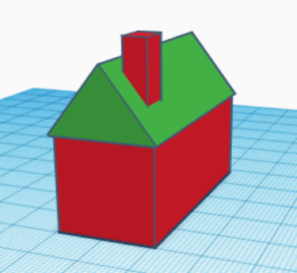
Mallikuva Tinkercadilla mallinnetusta talon pienoismallista.

- Posteri
  - Viimeistelkää posteri ja ripustakaa se luokan seinälle

